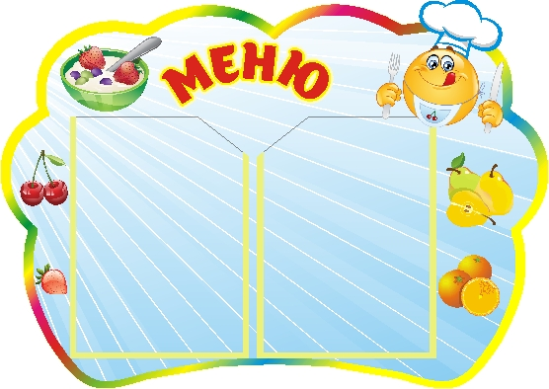Цена

**27.09.2024 г.**

УТВЕРЖДАЮ:

Директор МБОУ «СОШ 3»

_____Т.Н.Конохова

|  |  |  |  |  |  |  |
| --- | --- | --- | --- | --- | --- | --- |
| **Наименование блюда** | **Выход, г** | **Б** | **Ж** | **У** | **Энергетическая ценность** | **Цена** |
| **Завтрак для обучающихся возрастной группы 7-11 лет** | | | | | | |
| Тефтели из говядины с соусом/капуста тушеная | 240 | 9,5 | 12,3 | 22,5 | 296,6 | 57-01 |
| Чай с сахаром | 200 | 0,5 | 0,0 | 9,5 | 40,0 | **1-78** |
| Хлеб пшеничный | 30 | 2,0 | 0,3 | 15,1 | 70,6 | **1-93** |
| Хлеб ржаной | 20 | 1,1 | 0,2 | 9,8 | 45,6 | **1-66** |
| Икра кабачковая | 60 | 1,6 | 4,3 | 8,7 | 80,3 | **12-83** |
| Печенье | 20 | 1,7 | 2,3 | 13,9 | 82,9 | **2-60** |
| Молоко в упаковке тетрапак | 200 | 10,0 | 6,0 | 9,4 | 106,0 | **25-50** |
| **итого** | **770** | **26,4** | **25,4** | **88,9** | **694,9** | **103,31** |
| **Обед для обучающихся возрастной группы 7-11 лет и старше** | | | | | | |
| Овощи натуральные свежие помидоры | 60 | 0,7 | 0,1 | 2,1 | 12,0 | **7-26** |
| Суп картофельный с крупой (перловой) | 250 | 2,0 | 2,7 | 12,1 | 85,8 | **9-21** |
| Шницель рыбный натуральный | 90 | 12,6 | 13,9 | 7,5 | 204,5 | **48-97** |
| Рагу из овощей | 150 | 2,3 | 15,7 | 12,3 | 202,9 | **15-72** |
| Хлеб пшеничный | 60 | 4,1 | 0,5 | 30,1 | 140,3 | **3-85** |
| Хлеб ржаной | 30 | 1,7 | 0,3 | 14,8 | 69,0 | **2-49** |
| Фрукты свежие (яблоки, груши, мандарины) | 100 | 0,4 | 0,4 | 9,8 | 47,0 | **7-00** |
| Напиток из плодов шиповника | 200 | 0,4 | 0,3 | 17,2 | 72,8 | **8-60** |
| **итого** | **940** | **24,1** | **33,9** | **105,9** | **834,2** | **103-1** |